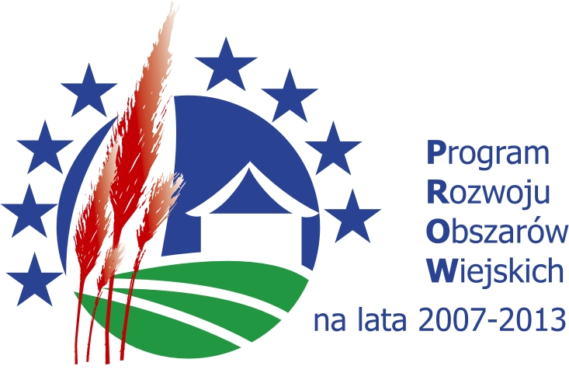
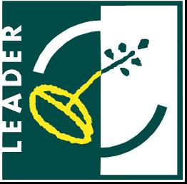
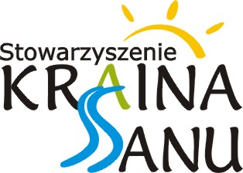

Minimalne wymagania
określone przez Stowarzyszenie „Kraina Sanu” - Lokalną Grupę Działania dla operacji, które odpowiadają warunkom przyznania pomocy w ramach działania
„Odnowa i rozwój wsi”

Minimalne wymagania , których spełnienie jest niezbędne do wyboru operacji w ramach działania „Odnowa i rozwój wsi” to uzyskanie minimum 24 punkty w ramach oceny wniosku według lokalnych kryteriów wyboru operacji określonych w Lokalnej Strategii Rozwoju.

